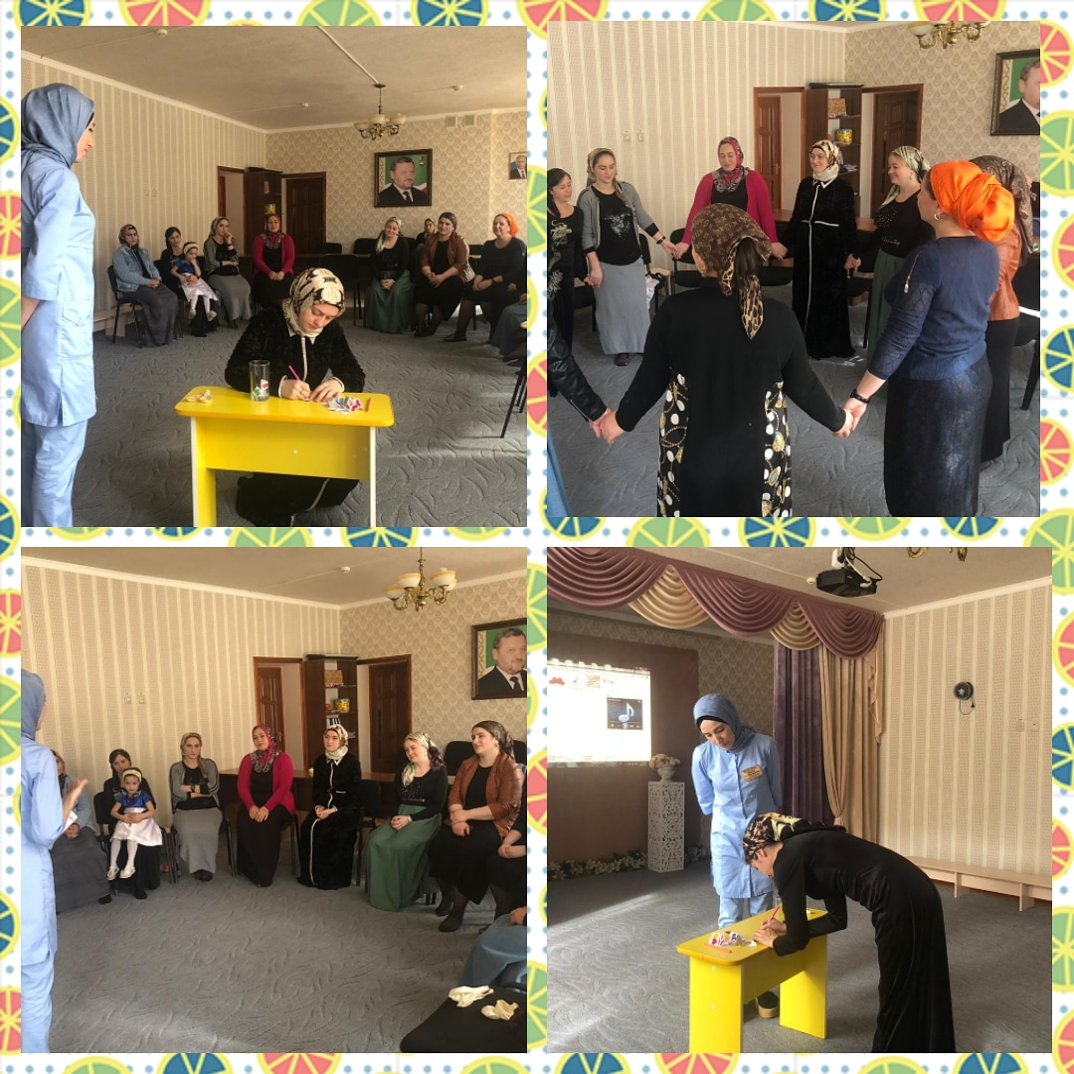

Тренинг
«Прививка родительской любви»
на День открытых дверей
(25.10.2018 г.)

Разработал:
педагог – психолог МБДОУ
№ 1 «Радуга» Х.Б. Чулаева

2018 г.

Тренинг «Прививка родительской любви»
Ведущий. Добрый день, дорогие родители. Я благодарю вас за то, что вы пришли на тренинг. Сегодня мы с вами пообщаемся в тесном, семейном кругу.
Психологический тренинг – это тренировка души, разума, тела. Человек усваивает 10% того, что слышит, 50% того, что видит, 90% того, что сам делает.
Тема сегодняшнего тренинга: «Прививка родительской любви»
Знакомство.
- Любой тренинг начинается с приветствия. Не будем изменять традиции.
1.Начнём с приветствия « Встаньте те…».
Его цель - создание оптимистического настроения и настроя на активное взаимодействие.
это упражнение поможет нам познакомиться с вами. Я буду задавать вопросы, а встанут только те, чей ответ соответствует действительности.
« Встаньте те…»:
- У кого есть сын;
- Дочь;
- Сын и дочь;
- 2 дочери;
- 2 сына и т.д.
( зависит от состава семей)
- Чей ребёнок имеет голубые глаза;
- А теперь встаньте те, чьи дети кареглазые;
- Есть родители, у кого дети имеют серый цвет глаз;
- У кого дети любят бананы;
- Манную кашу;
- Чей ребёнок любит мыть посуду;
- Встаньте те, кто в детстве хотел быть космонавтом, врачом;
- Может быть кто- то хотел быть поваром;
- Мечтал стать педагогом;
- Встаньте те, кто верит в Деда Мороза.
Вот мы и узнали немного о ваших детях и о Вас.
2. Упражнение «Доброе тепло»
Цель: содействие сплоченности в группе, создание доброжелательной атмосферы.
Сейчас я предлагаю вам познакомиться друг с другом ближе.
Встаньте в круг и возьмитесь за руки. От меня вправо пойдет «тепло», то есть я легонько прикоснусь своим плечом к плечу соседа, называя своё имя, и вспоминая, как ласково называли меня в детстве, мой сосед так же – к следующему, и так по кругу. Давайте попробуем.
А теперь то же самое, но с закрытыми глазами. Посмотрим, как группа дружно сработает.
Сложно было выполнять задание? Почему? Каковы ваши ощущения после выполнения задания?
Психолог: Очень часто получается так, что с работы мы - родители, часто приходим с плохим настроением, раздражёнными, озлобленными. И заложниками этого плохого настроения становятся наши дети.
3. Предлагаю упражнение « Лопайся пузырь».
Оно поможет освободиться от гнева, негативных эмоций.
Возьмите воздушный шарик. Надувая, наполните его всем тем плохим, что испортило Вам настроение.
Вы готовы отпустить свою злость, раздражительность, все плохие эмоции, готовы от них избавиться?
Кто готов, произнесите: « Я отпускаю свои негативные эмоции» и выпустите шарик из рук.
4. А теперь « Блиц- опрос».
Я задаю вопрос, вы, передавая игрушку, быстро отвечаете, давая 3 ответа каждый:
- Какой ваш ребёнок?
Дайте 3 качества своему ребёнку, начиная ответ со слов: « Мой ребёнок…»
- Мой ребёнок любит ( тоже 3ответа)
- Я мечтаю, что мой ребёнок станет…
- Что я ожидаю от своего ребёнка?
Вы рассказали о своих ожиданиях от ваших детей, но истина гласит:
- Ребёнок не обязан оправдывать ожидания своих родителей. Это часто ваши нереализованные желания. Ребёнка надо принять таким, какой он есть, дать ему возможность быть самим собой и идти своим путём.
5.Упражнение «Путешествие в детство»
Займите удобное положение. Закройте глаза, сделайте глубокий вдох. Почувствуйте, как расслабляются мышцы лица, шеи, приятная расслабленность опускается на плечи, руки. Вы чувствуете тяжесть и полную расслабленность в руках. Расслаблены мышцы спины, груди, живота, ноги неподвижно стоят на полу, они также полностью расслаблены. Во всем теле вы чувствуете приятную расслабленность. Отдыхает каждая клеточка вашего организма. Вы думаете только о приятном. Посторонние звуки для вас создают фон для приятного расслабления и отдыха. Приходит чувство спокойствия и радости от жизни, которая принадлежит вам. И вот прямо перед собой Вы видите ребенка, внимательно присмотритесь... Вы узнаете знакомые черты - это ты в детстве. Тебе 5 или 6 лет... У тебя какие-то неприятности, ты огорчена и плачешь. Вдруг к тебе подходит. кто-то из взрослых, ты поднимаешь голову и ... что это? Как реагирует этот человек на твои слезы? Как меняется твое состояние? ... Приходит время, и ты уже в другом месте и у тебя другое состояние. Ты радуешься, смеешься, и тебе хочется поделиться своими чувствами с другими. У тебя есть возможность подойти к близкому человеку и рассказать, о том, что у тебя произошло. Кто этот человек?
...И вот вы уже взрослый человек. Представьте себя как можно яснее (В чем одета? Какая прическа? Какие чувства испытываешь?). Подойдите к себе-ребенку. Возьмите на руки малыша, поласкайте и скажите ему слова: «Когда ты вырастишь, то у тебя будет все хорошо, ты будешь очень Красивая, тебя будут любить друзья, родные. Ты совершенно неповторима, другого такого человека нет. Ты всегда будешь ценить свои достоинства и достоинства других людей...»
Скажи все, что ты хочешь сказать себе - ребенку. Дай ему все то, что он хотел получить в детстве. Сказав нужные слова и выслушав все, что хотел рассказать ребенок. Вы возвращаетесь в настоящее время... Сделайте глубокий вдох и откройте глаза. Улыбнитесь.
6. Упражнение «Душа ребенка»
Психолог: Эта чаша – душа ребенка. Какой бы Вы хотели видеть своего ребенка? Какими чертами характера он должен обладать? Какими качествами вы хотели бы наделить своего ребенка?
Задача: родители на «сердцах» должны написать качества, которыми бы хотели наделить своего ребенка, затем кладут их в чашу.
Психолог. Посмотрите, какую красочную, многогранную душу мы хотим видеть в ребенке.
Рефлексия. Какие ощущения у вас вызвало это упражнение?
Психолог: Уважаемые родители! Дети по-разному чувствуют любовь, но она нужна каждому малышу. Есть 5 основных способов, которыми родители показывают свою любовь к ребенку
- прикосновение;
- слова поощрения;
- время;
- помощь;
- подарки.
Поэтому дарите своим детям любовь и подарки, а моим подарком для вас станет просмотр видеоролика «Прививка любви».
Помните!
Ребёнок ждёт от Вас: нежности, ласки, любви, тепла, поддержки, понимания, доброты, заботы, похвалы, улыбки, а не внушения спасительных правил, назойливой передачи опыта, контроля за выполнением правил , диктата, управления, отвержения, осуждения, наказания, принятия за него решений.
Заключительная часть.
Ну, вот и подошел к концу наш тренинг. Хотелось бы, чтобы он помог вам в воспитании ваших детей. В заключении я предлагаю упражнение «Аплодисменты». Давайте представим на одной ладошке улыбку, а на другой - радость. А чтобы они не ушли от нас, их надо крепко-накрепко соединить аплодисментами. Уважаемые родители, наша встреча показала, какие вы находчивые, заботливые и любящие родители. Спасибо.
Рефлексия участников тренинга.

